На правах рукописи

Кузьминова Ирина Владимировна

Геофизические методы контроля динамики фильтрационных процессов в прискважинной области продуктивных пластов

Специальность: 25.00.16
Горнопромышленная и нефтегазопромысловая геология, геофизика, маркшейдерское дело и геометрия недр

Автореферат
диссертации на соискание ученой степени кандидата технических наук

г. Ухта – 2010 г.

Работа выполнена в Ухтинском государственном техническом университете

Научный руководитель: | Кандидат геолого-минералогических наук  Шилов Лев Петрович
Официальные оппоненты: | Доктор геолого-минералогических наук,  профессор Крапивский Евгений Исаакович  Кандидат геолого-минералогических наук  Зубарев Алексей Павлович
Ведущая организация: | Институт геологии и разработки горючих ископаемых (ИГиРГИ)

Защита состоится «23» апреля 2010 г. в 10:00 часов на заседании диссертационного совета Д212.291.01 в Ухтинском государственном техническом университете по адресу: ул. Первомайская, 13, г. Ухта, Республика Коми, 169300

С диссертацией можно ознакомиться в библиотеке Ухтинского государственного технического университета

Автореферат размещен на сайте УГТУ www.ugtu.net в разделе «Диссертационный совет»

Автореферат разослан «22» марта 2010 г.

Ученый секретарь диссертационного совета  кандидат технических наук, профессор | Н. М. Уляшева

Общая характеристика работы

Актуальность работы. Эффективность разработки нефтяных и газовых месторождений во многом определяется состоянием прискважинной области продуктивного пласта в период заканчивания скважины.
В процессе вскрытия продуктивного пласта бурением в прискважинной области проницаемых пород формируются гидроизолирующие зоны с высоким гидравлическим сопротивлением: глинистая корка на стенках скважины, кольматационный слой в поровом пространстве проницаемых каналов, за которым следует промытая от пластового флюида зона и далее зона проникновения фильтрата промывочной жидкости.
Спуск обсадной колонны, цементирование заколонного пространства и вскрытие продуктивного пласта кумулятивной перфорацией сопровождается техногенными процессами, повышающими гидродинамическое сопротивление прискважинной области продуктивного пласта, что приводит к значительному падению дебита скважин, вводимых в эксплуатацию. Для восстановления дебита применяют различные методы интенсификации притока углеводородов в ствол скважины или усовершенствованные способы воздействия на прискважинную область продуктивного пласта, но без качественного геофизического контроля проводимых работ.
В процессе эксплуатации скважин под действием потока углеводородов происходит постепенное разрушение искусственно созданных гидроизолирующих зон и формирование естественных зон с высоким гидравлическим сопротивлением.
В интервале перфорации продуктивного пласта технические возможности стандартного комплекса геофизических исследований скважин (ГИС) ограничены и не позволяют обеспечить разработчиков нефтяных месторождений необходимой информацией, а степень влияния техногенных эффектов на продуктивность скважины весьма велика.
Рациональная эксплуатация нефтяных месторождений, предотвращение негативных последствий в процессе строительства скважин, предварительная оценка качества заканчивания скважин требуют надёжной технологии контроля динамики фильтрационных процессов в прискважинной области продуктивных пластов обсаженных скважин.
Цель работы. Разработка технических средств и технологии контроля динамики фильтрационных процессов геофизическими методами, метрологического обеспечения скважинных телеметрических систем и способа интерпретации полученных результатов исследований.

Основные задачи исследований:
1. Анализ гидродинамических характеристик гидроизолирующих зон в прискважинной области продуктивных пластов после вскрытия их кумулятивной перфорацией.
2. Оценка параметров поля скоростей потока жидкости и акустического поля, создаваемого перфорационными отверстиями.
3. Определение эффективности стандартного комплекса ГИС для контроля динамики фильтрационных процессов в продуктивных пластах;
4. Разработка технических средств, метрологического обеспечения и технологии контроля гидродинамических процессов в перфорационных каналах гидравлической системы «продуктивный пласт – ствол скважины».
5. Разработка способа интерпретации и обработки полученных результатов геофизических исследований дифференциальными телеметрическими системами.
Научная новизна: Впервые, в научно-исследовательской работе:
- установлена связь между фильтрационными свойствами горных пород, скоростью потока жидкости и спектром частот акустических шумов при различных режимах фильтрации углеводородов;
- разработана технология геофизического контроля фильтрационных процессов в перфорационных каналах интервала продуктивного пласта системами дифференциальной телеметрии;
- разработанное метрологическое обеспечение для скважинного шумомера с дифференциальными измерительными преобразователями, позволяет перевести его из индикаторов в разряд телеметрических систем со шкалой спектра частот.
Основные защищаемые положения:
  - Технология контроля динамики фильтрационных процессов в прискважинной области продуктивных пластов методами скважинной шумометрии и термокондуктивной дебитометрии с дифференциальными измерительными преобразователями.
  - Методика моделирования фильтрационных процессов в метрологических установках геофизических методов дифференциальной шумометрии и термокондуктивной дебитометрии.
3. Решение обратной задачи «физическое поле – режим фильтрации – фильтрационные свойства горных пород» при интерпретации результатов исследований методами дифференциальной телеметрии интервалов перфорации.

Практическая ценность работы:
Разработанная технология геофизических исследований позволяет:
- контролировать гидродинамические характеристики продуктивных пластов в процессе строительства, освоения и эксплуатации скважин нефтяных месторождений;
- прогнозировать снижение дебита эксплуатационных скважин во времени, повысить дебит скважин за счет выбора оптимального метода интенсификации притока;
- сократить общие затраты на эксплуатацию скважин нефтяных месторождений.
Апробация работы. Основные результаты исследований докладывались на следующих конференциях и семинарах: четырнадцатая Коми Республиканская молодёжная научная конференция, г. Сыктывкар, 2000 г.; Межрегиональная молодёжная научная конференция «Севергеотех–2000», УГТУ, г. Ухта, 15–17 марта 2000 г.; Научно–техническая конференция Ухтинского государственного технического университета (УГТУ), г. Ухта, 16–18 апреля 2001 г.; Межрегиональная молодёжная научная конференция «Севергеоэкотех–2002 г.», УГТУ, г. Ухта, 19–21 марта 2002 г.; Научно-техническая конференция УГТУ, г. Ухта, 15–16 апреля 2002 г.; Всероссийская научная конференция, студентов, аспирантов, молодых специалистов «Геологи XXI века», г. Саратов, 25–27 марта, 2002 г.; Всероссийская научная конференция «Нефть и газ Европейского Северо-востока», УГТУ, г. Ухта, 15–17 апреля 2003 г.; IX Международная конференция «Новые идеи в науках о Земле», 14–17 апреля 2009 г., РГГРУ, г. Москва.
Структура и объем работы: Диссертация состоит из введения, 7 глав, заключения, общий объем составляет 215 страницы, включая содержание, 54 рисунка, 13 таблиц, список литературы состоит из 131 наименований.
Диссертация основана на личных исследования автора, которые проводились на базе Ухтинской комплексной партии ГФУП «Ухтанефтегазгеология» и теоретических исследованиях, выполненных на кафедре «Геофизические методы, геоинформационные технологии и системы» Ухтинского государственного технического университета.
Автор выражает глубокую признательность своему научному руководителю кандидату геолого-минералогических наук, профессору Л. П. Шилову, за внимательное отношение и помощь в период работы над диссертацией.
Автор выражает искреннюю благодарность директору УКП ГФУП «Ухтанефтегазгеология» Л. М. Паршиной за предоставление лаборатории и оборудования для подготовки и проведения экспериментов. Заведующему кафедрой ГМИС УГТУ к.г.-м.н., В. А. Зыкову за оказание организационной и методической помощи. Доценту кафедры ГМИС УГТУ, к.т.н. В. Д. Паршину за оказание технической помощи при подготовке измерительной аппаратуры к экспериментальным исследованиям, консультациям по применению скважинных телеметрических систем в процессе геофизических исследований и за предоставленный фактический материал, а также всему коллективу кафедры ГМИС за консультации и поддержку при выполнении исследований.

Содержание работы
Введение
Обосновывается актуальность темы диссертационной работы, сформулированы цель и основные задачи исследований, научная новизна и практическая ценность полученных результатов.

Глава 1. Гидродинамические характеристики гидроизолирующих зон прискважинной области после вскрытия продуктивного пласта кумулятивной перфорацией

В главе подробно анализируются гидродинамические процессы, протекающие в прискважинной области продуктивного пласта при искусственном формировании и естественном изменении физических свойств гидроизолирующих зон, на этапах бурения, подготовки скважины к сдаче в эксплуатацию и в период разработки нефтяных месторождений.
Изучению фильтрационных свойств горных пород посвящены работы Башкатова Д.Н., Квашнина Г.П., Смолдырева А.Е., Гулина Ю.А., Ручкина А.В., Свихнушина Н.М., Орлова Л.И., Дряглина Е.Н., Гаврилко В.М., Алексеева В.С. и др.. Геолого-промысловый анализ разработки нефтегазовых месторождений показывает, что ухудшение фильтрационных свойств пласта в прискважинной зоне приводит к снижению нефтеотдачи и потерям энергии при движении флюидов из пласта в скважину.
Эксплуатационная скважина рассматривается как гидравлическая система «продуктивный пласт – ствол скважины», каждый элемент которой обладает определенным гидравлическим сопротивлением J потоку углеводородов (рис.1).
Общее гидравлическое сопротивление определяется соотношением:
$J=\sum_{i=1}{J_{i}}$ (1.1)
где J_{i} – сопротивление соответствующего элемента системы «продуктивный пласт – ствол скважины» (i=1,2,…8). Однако, следует принимать во внимание, что влияние каждого элемента на производительность скважины не равнозначно.

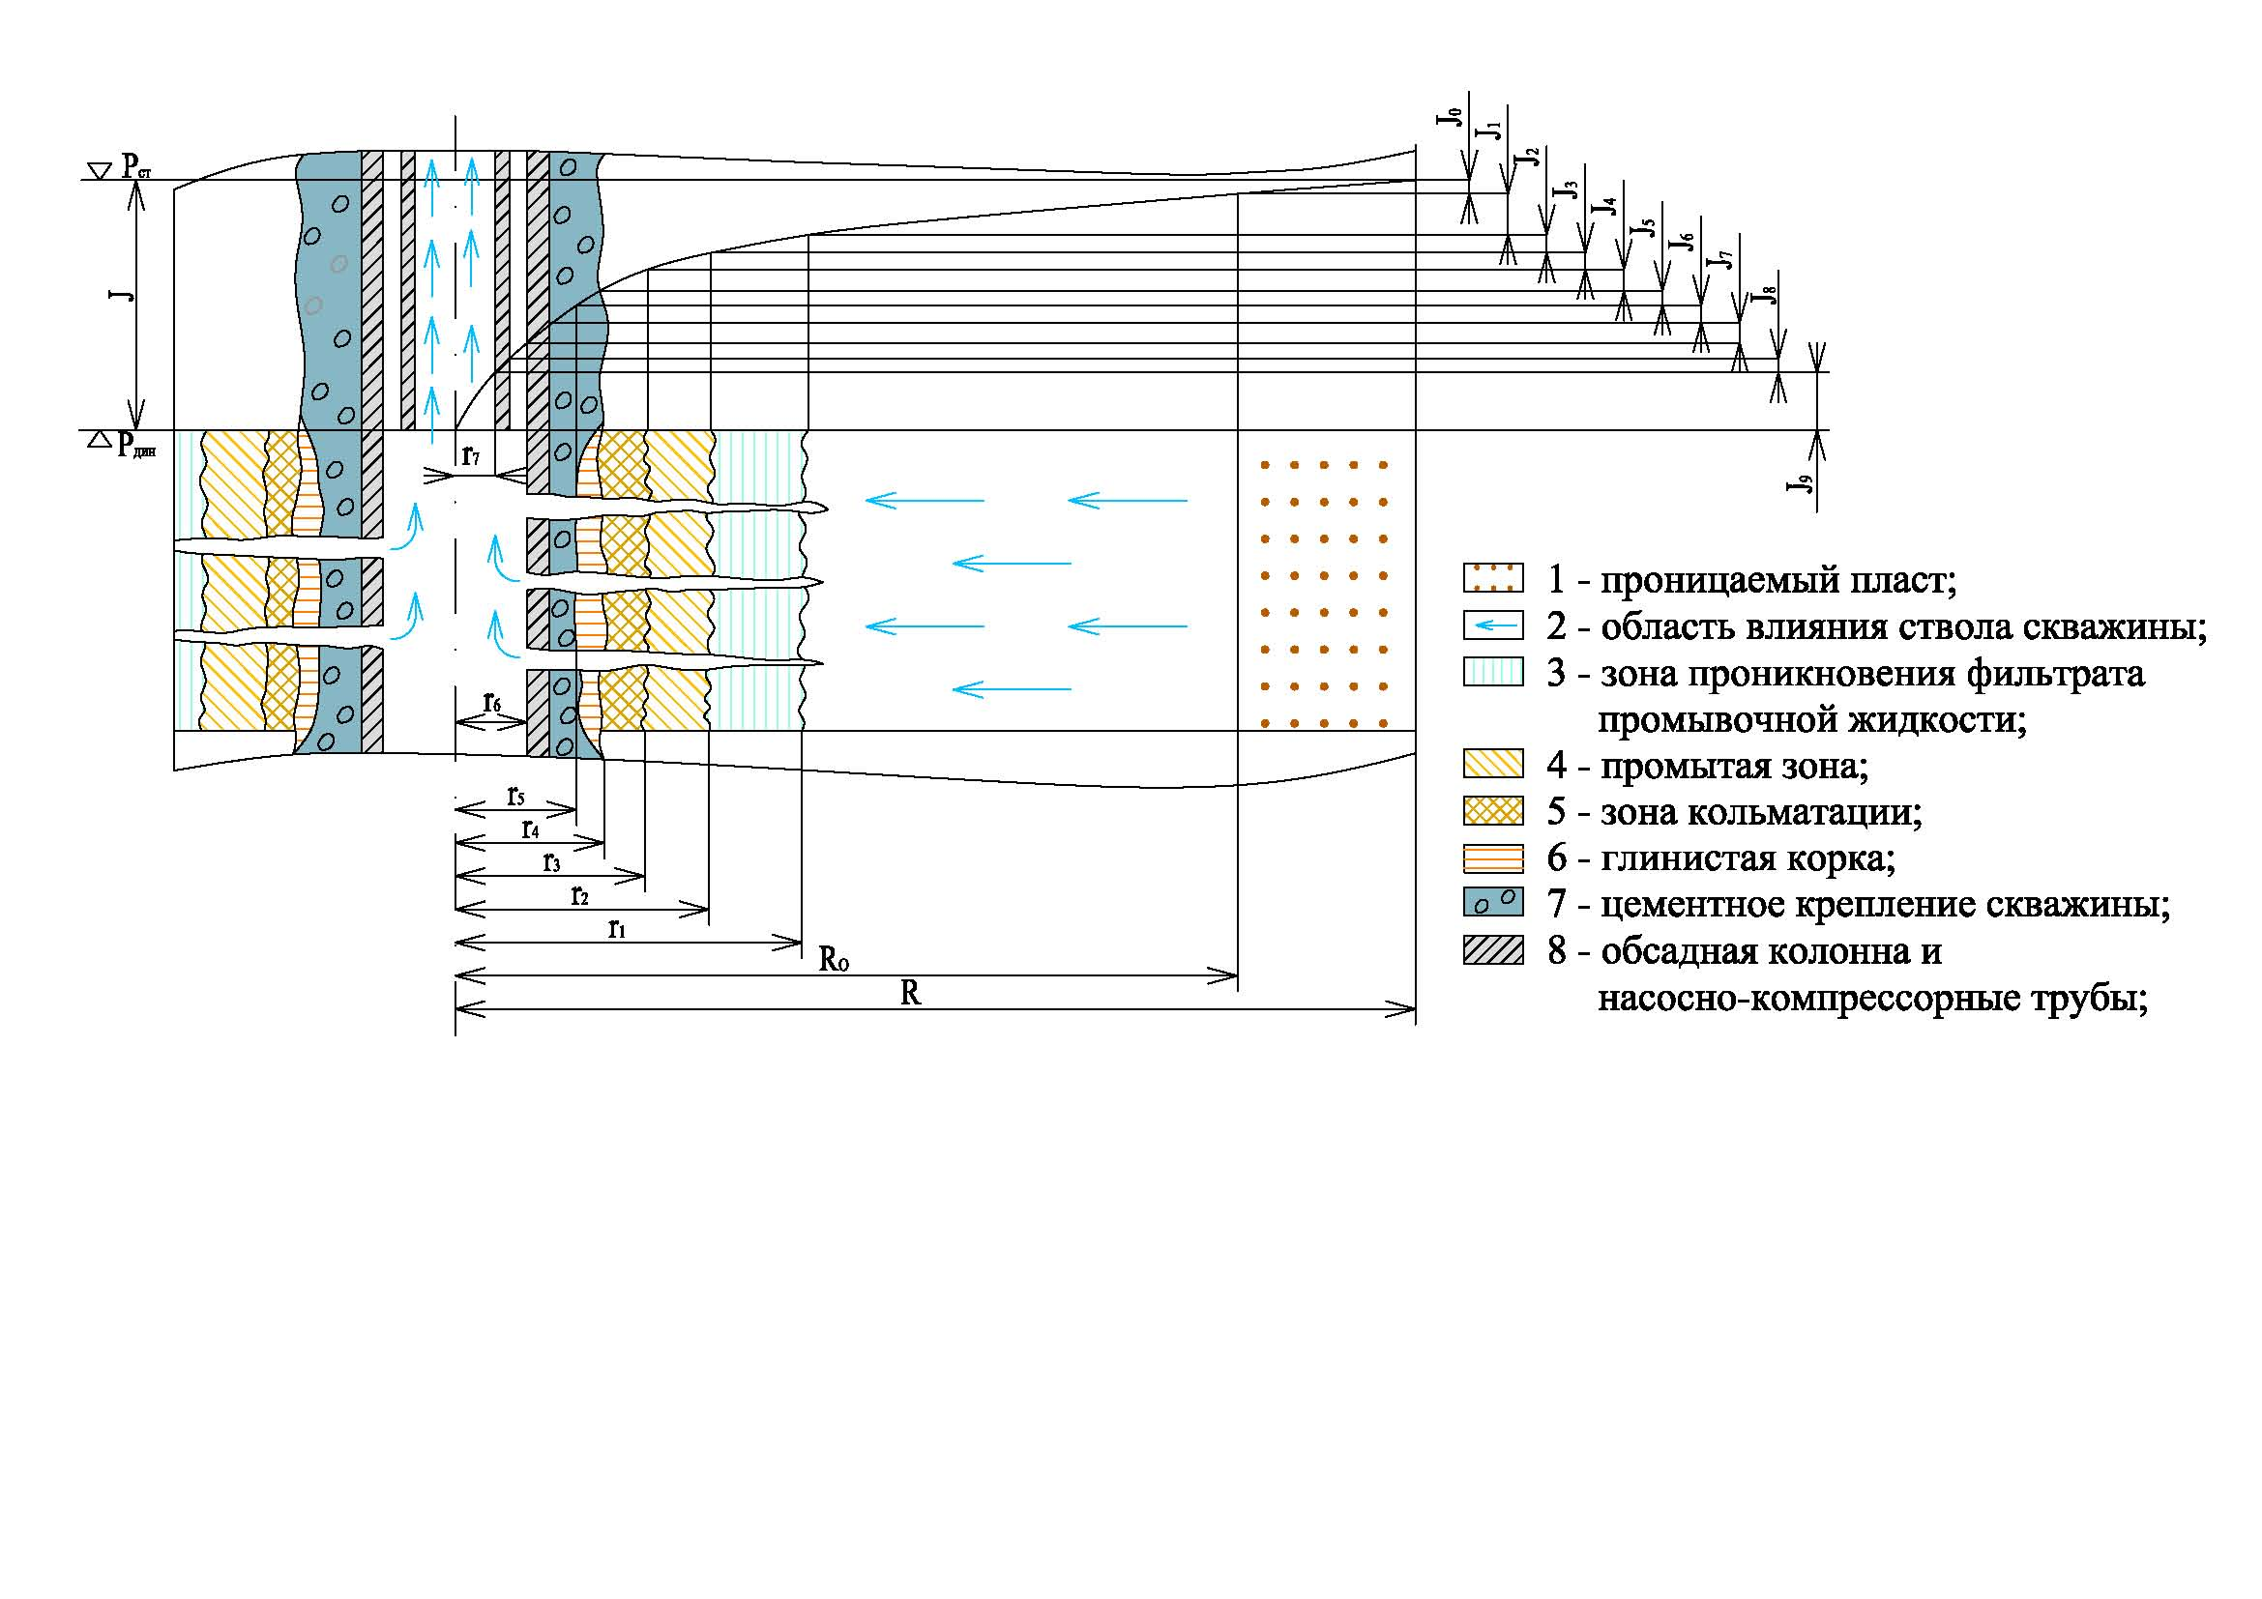

Рис. 1. Гидравлическая цепь системы «продуктивный пласт – ствол скважины»
(R – радиус границы продуктивного пласта; R₀ – радиус влияния ствола скважины на продуктивный пласт, r_{i} – радиус i-го элемента системы)

В процессе движения потока УВ по пласту часть напора расходуется на преодоление различного рода сопротивлений, тогда величина гидравлического сопротивления будет складываться из потерь двух видов:

$J_{i}=\sum{J_{\text{дл}}\text{.}}+\sum{J_{м}}\text{.}$, (1.2)

где$\sum{J_{\text{дл}\text{.}}}$ – суммарные потери по длине потока УВ, обусловленные действием сил трения по поверхности порового канала на всех участках перемещения;
$\sum{J_{м}}$– сумма местных потерь напора, связанных с деформациями поровых каналов, изменениями характера движения и направления скорости потока углеводородов на отдельных участках.
Строение и физические свойства гидравлических элементов скважины различны, следовательно, различны и величины гидравлического сопротивления каждого элемента эксплуатационной скважины. Поэтому увеличение производительности скважины может достигаться путем снижения гидравлического сопротивления движению потока углеводородов на любом из элементов системы «продуктивный пласт – ствол скважины».

Глава 2. Проблемы контроля стандартными геофизическими методами гидродинамики прискважинной области продуктивного пласта в интервале перфорации обсадной колонны

Во второй главе рассматриваются аналитические и методические проблемы геофизических исследований прискважинной области.
Показано, что измерения, проводимые методами КС, БКЗ, МК, ИК, АК и др. не позволяют решить задачу по контролю динамики фильтрационных процессов в гидроизолирующих зонах прискважинной области продуктивных пластов.
Приведены и проанализированы некоторые технические несовершенства стандартной геофизической аппаратуры, применяемой для контроля состояния ствола скважины (ДСИ, СГДТ, САТ, МЛМ). С критической точки зрения рассмотрены методы для определения фильтрационных параметров пласта (гидродинамические методы: испытание скважин и опробование пластов).
В настоящее время накоплен значительный опыт по изучению прискважинной области продуктивного пласта геофизическими методами, но проследить динамику фильтрационных процессов с необходимой степенью точности в течение всего периода эксплуатации скважины удается крайне редко. Главная причина в том, что большинство методов не позволяют с необходимой степенью детализации оценить степень загрязнения прискважинной области продуктивного пласта после вскрытия его кумулятивной перфорацией. По результатам гидродинамических исследований фильтрационных характеристик (кривые КП и КВД) получают среднее значение гидродинамических параметров пласта, которое для решения поставленной задачи не отвечает необходимым требованиям.
Таким образом, в настоящее время необходимы принципиально новые подходы к решению данной проблемы. Технические способы и геофизические методы исследований должны обеспечить необходимый объем информации при минимальных временных и финансовых затратах.

Глава 3. Параметры физических полей, характеризующие фильтрационные процессы в прискважинной области продуктивного пласта обсаженной скважины

В третьей главе рассматриваются физические поля, создаваемые потоком углеводородов в перфорационных каналах.
Интервал перфорации обсадной колонны относится к основному объекту исследований в стволе скважины, который несет информацию о состоянии прискважинной области продуктивного пласта. Каждое работающее перфорационное отверстие является источником физических полей. Наиболее информативные и легко регистрируемые современными техническими средствами – поле скоростей потока жидкости и акустическое поле, создаваемое ламинарным и турбулентным режимами фильтрации.
В интервале перфорации обсадной колонны поток жидкости по стволу скважины, от подошвы до кровли продуктивного пласта имеет различную скорость. Это связано с тем, что по мере продвижения потока снизу вверх по стволу скважины, за счет увеличения перфорационных отверстий, увеличивается и объем жидкости, следовательно, за единицу времени, в каждом поперечном сечении ствола обсадной колонны, по всей мощности продуктивного пласта, поток жидкости проходит с разной скоростью. При изменении скорости потока характер течения жидкости также меняется. Возникает энергичное перемешивание жидкости, и поток из ламинарного переходит в турбулентный.
Математическое описание движения жидкости осуществляется с помощью функций, определяющих распределение скорости жидкости $\vec{v}=\vec{v}(x,y,z,t)$, давления $p(x,y,z,t)$и плотности $ρ(x,y,z,t)$. Отсюда следует, что в некотором объеме жидкости V, в любой момент времени существует потенциал скоростей потока жидкости $U(x,y,z,t)$, определяемый соотношением:
(3.1)
где с – скорость звука в жидкости, определяемая значениями давления и плотности среды;
s – относительное изменение плотности среды;
x, y, z – текущие координаты; t – время.
При турбулентном течении скорость элементарных объемов жидкости в каждой точке изменяется беспорядочным образом, и течение становится нестационарным. Чрезвычайная нерегулярность гидродинамических полей турбулентных течений не поддается строгому математическому описанию, поэтому для изучения турбулентных течений применяют статистические методы.
Турбулентные пульсации скорости потока являются источником возбуждения акустического поля в окружающем объеме жидкости.
Перфорационный канал представляет собой сложную гидравлическую систему, в которой на очень близком расстоянии друг от друга расположены резкие повороты, внезапные расширения и сужения, на пути струи встречаются препятствия различной формы. Поэтому частотные характеристики акустического поля, создаваемые струей потока углеводородов при отсутствии препятствия на пути струи жидкости, будут значительно отличаться от частотного диапазона перфорационного канала, имеющего в своём канале препятствия какой-либо формы.
Отсюда следует, в полосе частот F=F₂ – F₁, где F₂ и F₁ – верхняя и нижняя граница частотного диапазона акустического поля, излучаемого перфорационными каналами, соответственно, лежат динамические характеристики фильтрационных процессов, протекающих в прискважинной области продуктивного пласта за весь период эксплуатации скважины.
Глава 4. Математическое и физическое моделирование связи пористости и проницаемости горных пород для метрологических установок скважинных телеметрических систем

В главе показано, что единой зависимости между пористостью и проницаемостью для всех пористых сред не существует. С большой степенью вероятности эта связь может существовать для однотипных по микростроению пород. Отмечено, что проницаемость зависит от максимального радиуса пор, структурного коэффициента и пористости.
За основу приняты расчеты фильтрационных характеристик продуктивных отложений Южного Мангышлака, полученные по экспериментальным данным, где показано, что переход от капиллярной модели порового пространства к реальной пористой среде, осуществляется через коэффициент перехода τ, который функционально связан со структурным коэффициентом ℵ, характеризующим структуру порового пространства.
Результаты экспериментальных данных приведены в таблице 1. Всего представлено 89 образцов.
Таблица 1
№  образца | т,  % | k,  мД | א | r*  10⁻⁴,  см | К₁  $$(2\sqrt{2ℵ})$$ | $$τ$$ | $$\frac{1}{τ}$$ | $\bar{r}$  10⁻⁴,  см | $${\bar{r}}_{0}×$$  10⁻⁴,  см
1 | 2 | 3 | 4 | 5 | 6 | 7 | 8 | 9 | 10
1  …  89 | 20,9  …  15,20 | 80,0  …  16,02 | 0,90  …  0,94 | 11,3  …  6,78 | 0,0590  …  0,0543 | 6,61  …  8,17 | 0,151  …  0,122 | 3,74  …  2,38 | 4,5  …  6,63

где, т – пористость горной породы, %;
k – фактическая проницаемость, мД;
ℵ – структурный коэффициент, показатель степени гиперболы, как поровый геометрический фактор, позволяющий сравнивать кривые капиллярного давления между собой;
r*– максимальный радиус пор, см;
– модифицированная цилиндрическая функция Макдональда;
– коэффициент перехода от капиллярной модели порового пространства к реальной пористой среде;
– обратная величина значения коэффициента ;
– средний радиус пор, см;
– фактические данные радиуса пор горной породы, см.

Рассмотрены наиболее распространенные модели порового пространства: гранулярные, капиллярные, сеточные и трещинно-капиллярная модель, проведен анализ особенностей течения жидкости в этих моделях.
По результатам исследований можно сделать вывод, что структурные модели порового пространства горных пород позволяют получать важные количественные соотношения между различными физическими свойствами среды. Применяя эти модели в метрологических установках для скважинных телеметрических систем различных геофизических методов можно изучать законы совместного течения несмешивающихся жидкостей, сложные механизмы процессов, происходящих в пористых средах.

Глава 5. Технология контроля геофизическими методами динамики фильтрационных процессов в прискважинной области продуктивных пластов обсаженных скважин

В главе приводится разработанная технология геофизических исследований, основанная на измерении спектра частот акустического поля и поля скоростей потока углеводородов в области перфорационных каналов. В измерительных каналах скважинной телеметрической аппаратуры применены дифференциальные первичные преобразователи, позволяющие значительно увеличить качество и объем информации и повысить ее объективность.
Принцип исследований строится по следующей технологической схеме:
1. Термокондуктивным дебитомером с дифференциальным первичным преобразователем в измерительном канале регистрируются скорости потока жидкости в области каждого перфорационного канала. По результатам исследований строится развертка внутренней поверхности обсадной колонны, на которой указываются векторные поля скоростей ламинарных и турбулентных потоков жидкости.
2. В области перфорационных каналов широкополосным дифференциальным шумомером измеряется динамический диапазон частот и спектр частот акустического поля, создаваемого турбулентным потоком УВ. По результатам измерений строится интегрированная шумограмма с указанием характеристик акустического поля.
3. Шумограмма и дебитограмма, предварительно увязанные по глубинам, путем наложения совмещаются друг с другом.
4. Перфорационные каналы сортируются по категориям: «каналы со стандартной производительностью», «каналы с низкой производительностью» и «каналы, непригодные к эксплуатации или их отсутствие».
5. По шумограмме широкополосного шумомера определяются спектральные характеристики акустического поля в каждом перфорационном канале.
6. Идентифицируются измеренные акустические поля каждого перфорационного канала с образцами акустических полей, полученных на метрологической установке с заданными фильтрационными характеристиками.
5. По результатам интерпретации выдается заключение состояния прискважинной области продуктивного пласта эксплуатационной скважины.
В процессе геофизических исследований с целью коррекции барометрических и температурных погрешностей при интерпретации полученных данных, необходимо регистрировать температуру и давление в интервале исследований
Главное место в разработанной технологии геофизического контроля динамики фильтрационных процессов в продуктивном пласте отводится метрологическому обеспечению скважинных телеметрических систем.

Глава 6. Дифференциальные системы скважинной телеметрии с метрологическим обеспечением измерительных каналов

В главе показаны конструктивные особенности технических средств, обеспечивающие геофизические исследования в скважинах обсаженных колонной методом дифференциальной телеметрии. Рассматриваются методы дифференциальной термокондуктивной дебитометрии и дифференциальной шумометрии.
Качество результатов геофизических исследований обеспечивается применением дифференциальных измерительных преобразователей, конструкция которых основана на использовании чувствительных элементов для каждого сектора обсадной колонны (рис. 2).
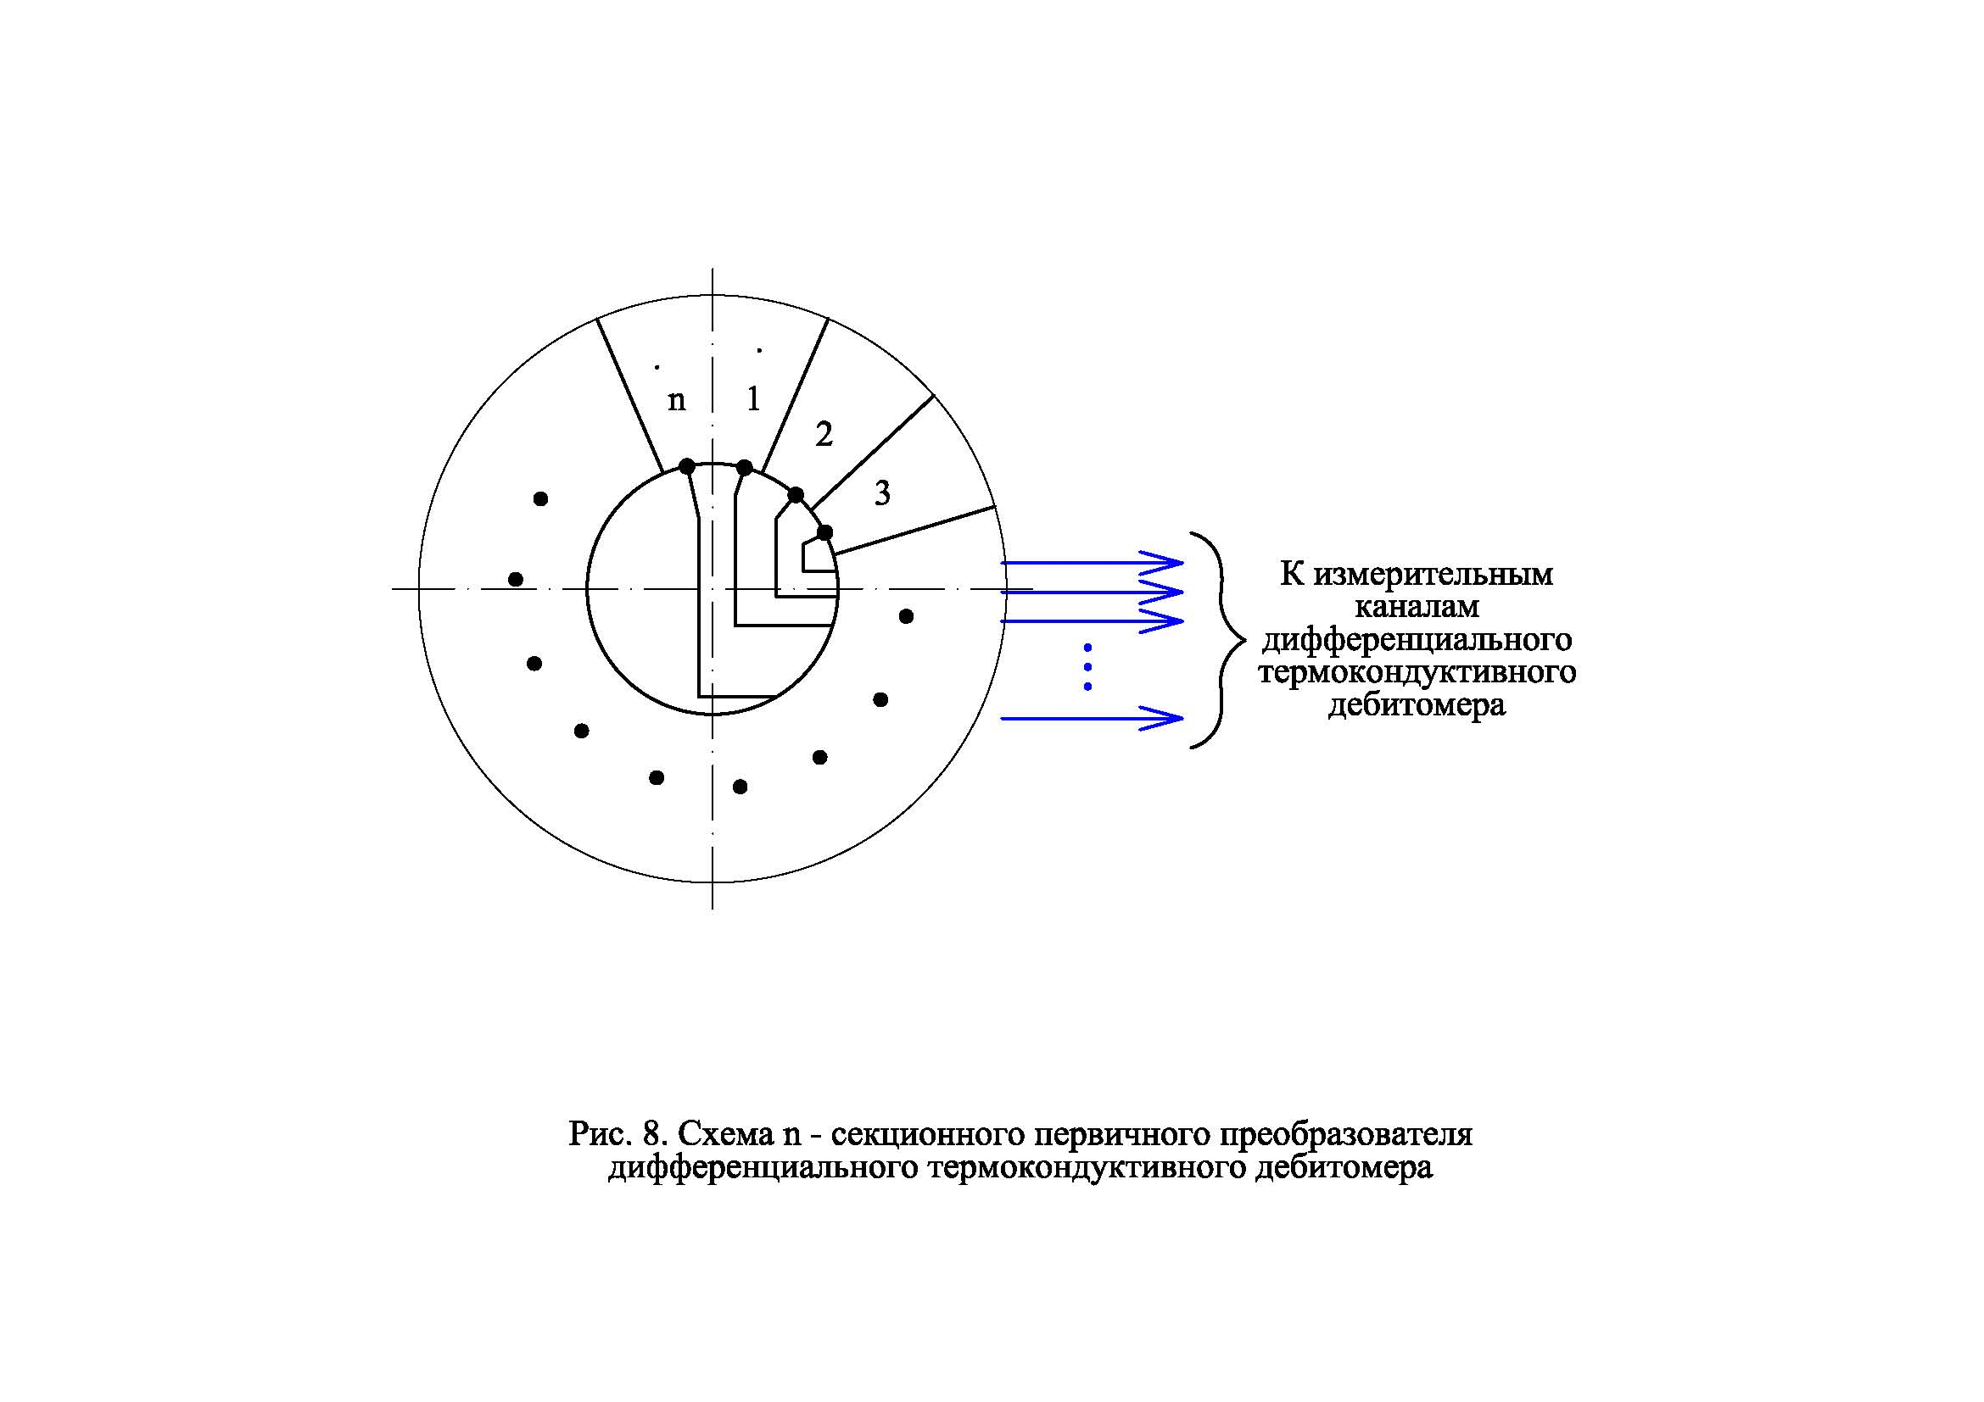
Рис. 2. Схема n – секционного первичного преобразователя дифференциального термокондуктивного дебитомера.
Измерение скорости потока углеводородов в стволе скважины и в области перфорационных каналов осуществляется дифференциальным термокондуктивным дебитомером. Результаты измерений представляются векторными моделями, отображающими на плоскости режимы ламинарного и турбулентного потоков жидкости. За основу математической модели ламинарного потока принимается вектор момента количества движения $\vec{L}$ системы материальных точек относительно друг друга в стволе скважины или относительно начала координат каждого перфорационного отверстия. Этот вектор в некоторой системе координат К имеет вид:

$\vec{L}=\sum_{n=1}^{N}{m_{n}({\vec{r}}_{n}×{\vec{V}}_{n})}$, (6.1)

где $m_{n}$– масса элементарного объема жидкости n-ой точки;
${\vec{r}}_{n}$ и ${\vec{V}}_{n}$– радиус-вектор и скорость, соответственно.

Если расстояния между точками постоянно $\left|{\vec{r}}_{n}−{\vec{r}}_{p}\right|=\text{const}$ (система материальных точек относительно друг друга находится в покое, это условие характерно для ламинарного потока), то по формуле Эйлера ${\vec{V}}_{n}=\vec{ω}×{\vec{r}}_{n}$, скорости точек выражаются через мгновенную угловую скорость $\vec{ω}$системы.
Учитывая, что двойное векторное произведение вида $\vec{A}×(\vec{B}×\vec{C})$можно записать как $\vec{A}×(\vec{B}×\vec{C})=\vec{B}(\vec{A}×\vec{C})−\vec{C}(\vec{A}×\vec{B})$, выражение (6.1) запишем в виде:

$\vec{L}=\sum_{n=1}^{N}{m_{n}}\left[\left({\vec{r}}_{n}×\left(\vec{ω}×{\vec{r}}_{n}\right)\right)\right]=\sum_{n=1}^{N}{m_{n}}\left[\vec{ω}\left({\vec{r}}_{n}×{\vec{r}}_{n}\right)−{\vec{r}}_{n}\left(\vec{ω}×{\vec{r}}_{n}\right)\right]$. (6.2)

Исходя из принятых условий, строится векторная диаграмма ламинарного потока жидкости (рис. 3, а)
Упрощенная векторная диаграмма турбулентного потока жидкости (рис.3, б) строится по следующим параметрам. Скорость потока жидкости v(p) в перфорационном канале, зависит от динамического давления в продуктивном пласте. Определяется изменением физических параметров измерительного преобразователя термокондуктивного дебитомера в потоке жидкости и вычислением коэффициента теплоотдачи через безразмерные критерии Нуссельта (Nu), Рейнольдса (Re) и Прандля (Pr), характеризующие интенсивность теплообмена, режим движущегося потока и физические свойства жидкости, соответственно, т.е. в общем виде:

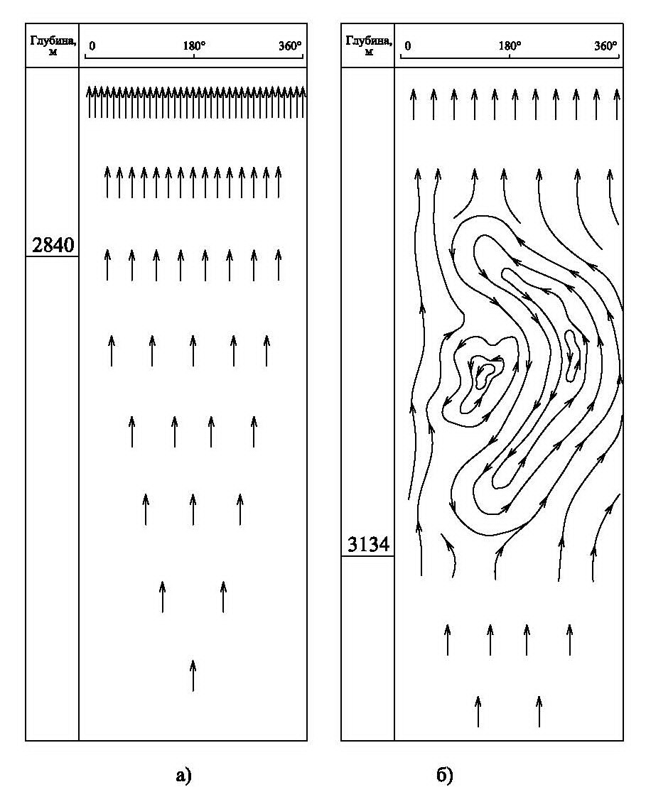

Рис. 3 Дебитограммы дифференциального термокодуктивного дебитомера в векторной форме: а – ламинарного потока жидкости; б – турбулентного потока жидкости.

$\text{Nu}=f(\text{Re,Pr})$, (6.3)

В развернутом виде зависимость (6.3) для ламинарного и турбулентного режимов движения жидкости имеет вид:
$\text{Nu}=c_{1}{\text{Re}}^{b}{\text{Pr}}^{\text{0,38}}\left(\frac{{\text{Pr}}_{ж}}{\text{Pr}}\right)$ , (6.4)

где c₁ – безразмерный коэффициент, зависящий от режима потока жидкости, принимающий значение 0,59 при 8<Re<10³ и 0,21 при 10³<Re<2⋅10⁵;
b – безразмерный показатель, зависящий от режима потока жидкости, принимающий значений 0,47 при 8<Re<10³ и 0,62 при 10³<Re<2⋅10⁵;
Pr_{ж} – критерий Прандля при температуре среды Т_{ж}°С;
$\frac{{\text{Pr}}_{ж}}{\text{Pr}}$– коэффициент, учитывающий направление движения теплового потока.

Результаты измерений в растровой форме для ламинарного и турбулентного режимов фильтрации показаны на рисунке 4 а, б.
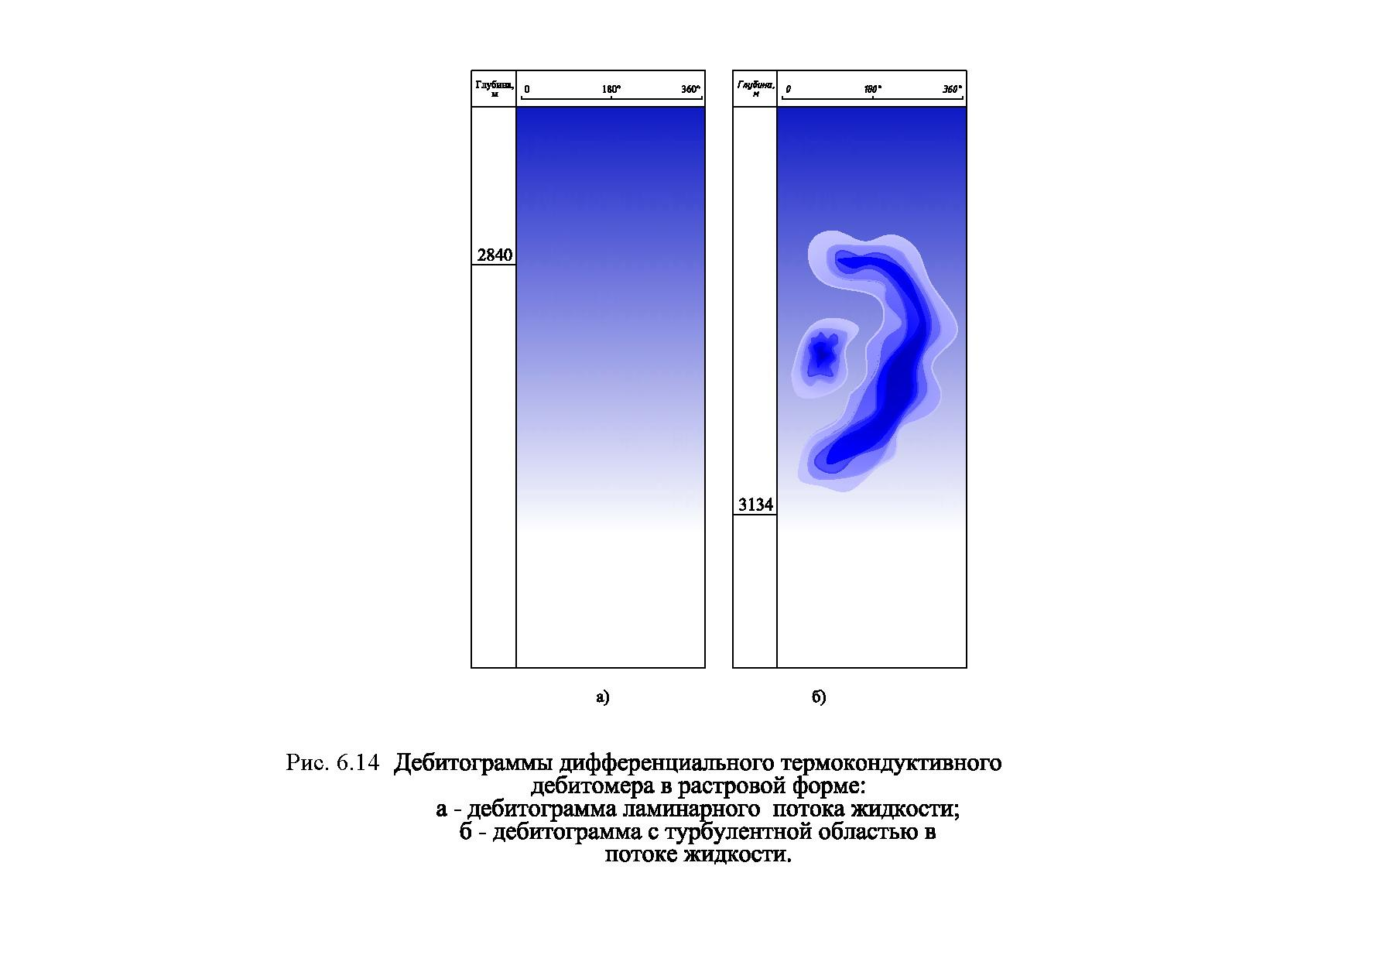
Рис. 4. Дебитограмма дифференциального термокондуктивного дебитомера в растровой форме: а) ламинарный поток жидкости; б) с турбулентной областью в потоке жидкости

В качестве метрологической установки используется базовая модель скважины, разработанная в ВУФВНИИГеофизике (рис. 5), дополненная имитаторами интервалов перфорации (рис. 5, обозначения 2–4), разработанными автором.
Градуировочная характеристика измерительного канала термокондуктивного дебитомера вычисляется зависимостью ΔТ от средней линейной скорости потока жидкости в области измерительного преобразователя, ΔТ=T-T_{ж}, где Т–температура первичного преобразователя, Т_{ж}–температура, набегающего на первичный преобразователь, потока жидкости.
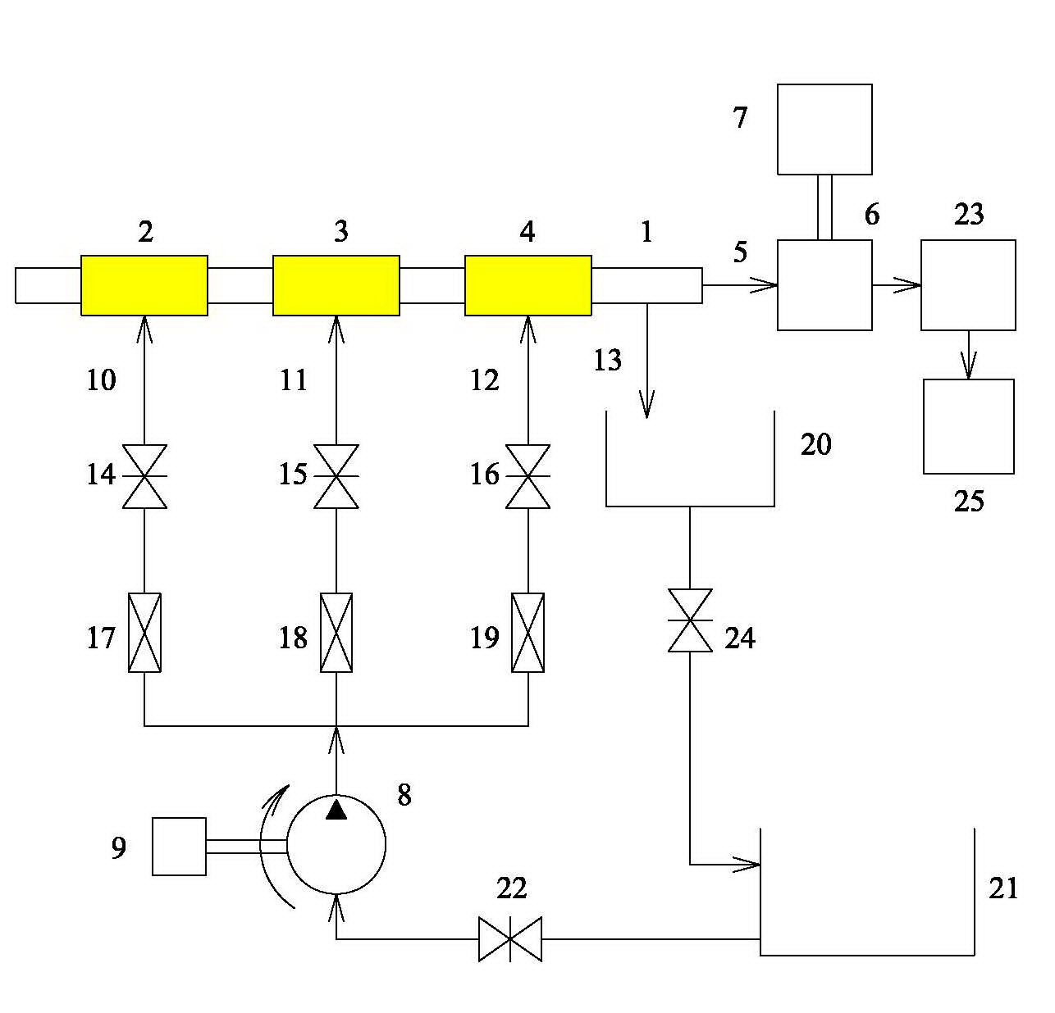 | 1 – обсадная колонна  2-4–имитаторы интервалов перфорации  5 – геофизический кабель  6 – лебедка  7 – электродвигатель с редуктором  8 – гидравлический насос  9 – электродвигатель привода насоса  10-12 – гидронапорные линии  13 – линия сброса жидкости  14-16, 22, 24 – замерные задвижки и  регулирующие вентили  17-19 – водомеры  20, 21 – приемная и напорная емкости  23 – пульт управления  25 – компьютер
Рис. 5. Схема метрологической установки для калибровки термокондуктивного дебитомера с дифференциальным измерительным преобразователем

Полученные скорости потока жидкости v(p) для каждого образца породы заносим в таблицу 2.
Спектральная характеристика акустического поля в интервале перфорации продуктивного пласта регистрируется дифференциальным шумомером, в каждом измерительном канале которого, для обеспечения широкополосности, имеется набор гидрофонов N=n₁+n₂+n₃ с резонансной частотой, перекрывающей друг друга, т.е. обеспечивается условие:
F_{общ}.=(F_{рез.1}±∆F₁)+ (F_{рез.2}±∆F₂)+(F_{рез.3}±∆F₃), (6.5)

где F_{общ.} – спектр измеренных частот;
F_{рез.} – резонансные частоты каждого гидрофона;
±∆F_{n} –динамические диапазоны гидрофонов (n=1, 2, 3).

Общее число гидрофонов выбирается по количеству секторов, на которое разбивается обсадная колонна N⋅k, где k – количество секторов дифференциального преобразователя. Дифференциальный преобразователь шумомера сконструирован по аналогии с дифференциальным преобразователем термокондуктивного дебитомера (рис. 2).
На рисунке 6 показана упрощенная функциональная схема одного измерительного канала многоканального дифференциального шумомера с подключаемым анализатором спектра частот.
Измеренный спектр частот далеко не всегда характеризуется периодической функцией, поэтому в качестве спектральной характеристики процесса фильтрации используем функцию спектральной плотности S(ω).
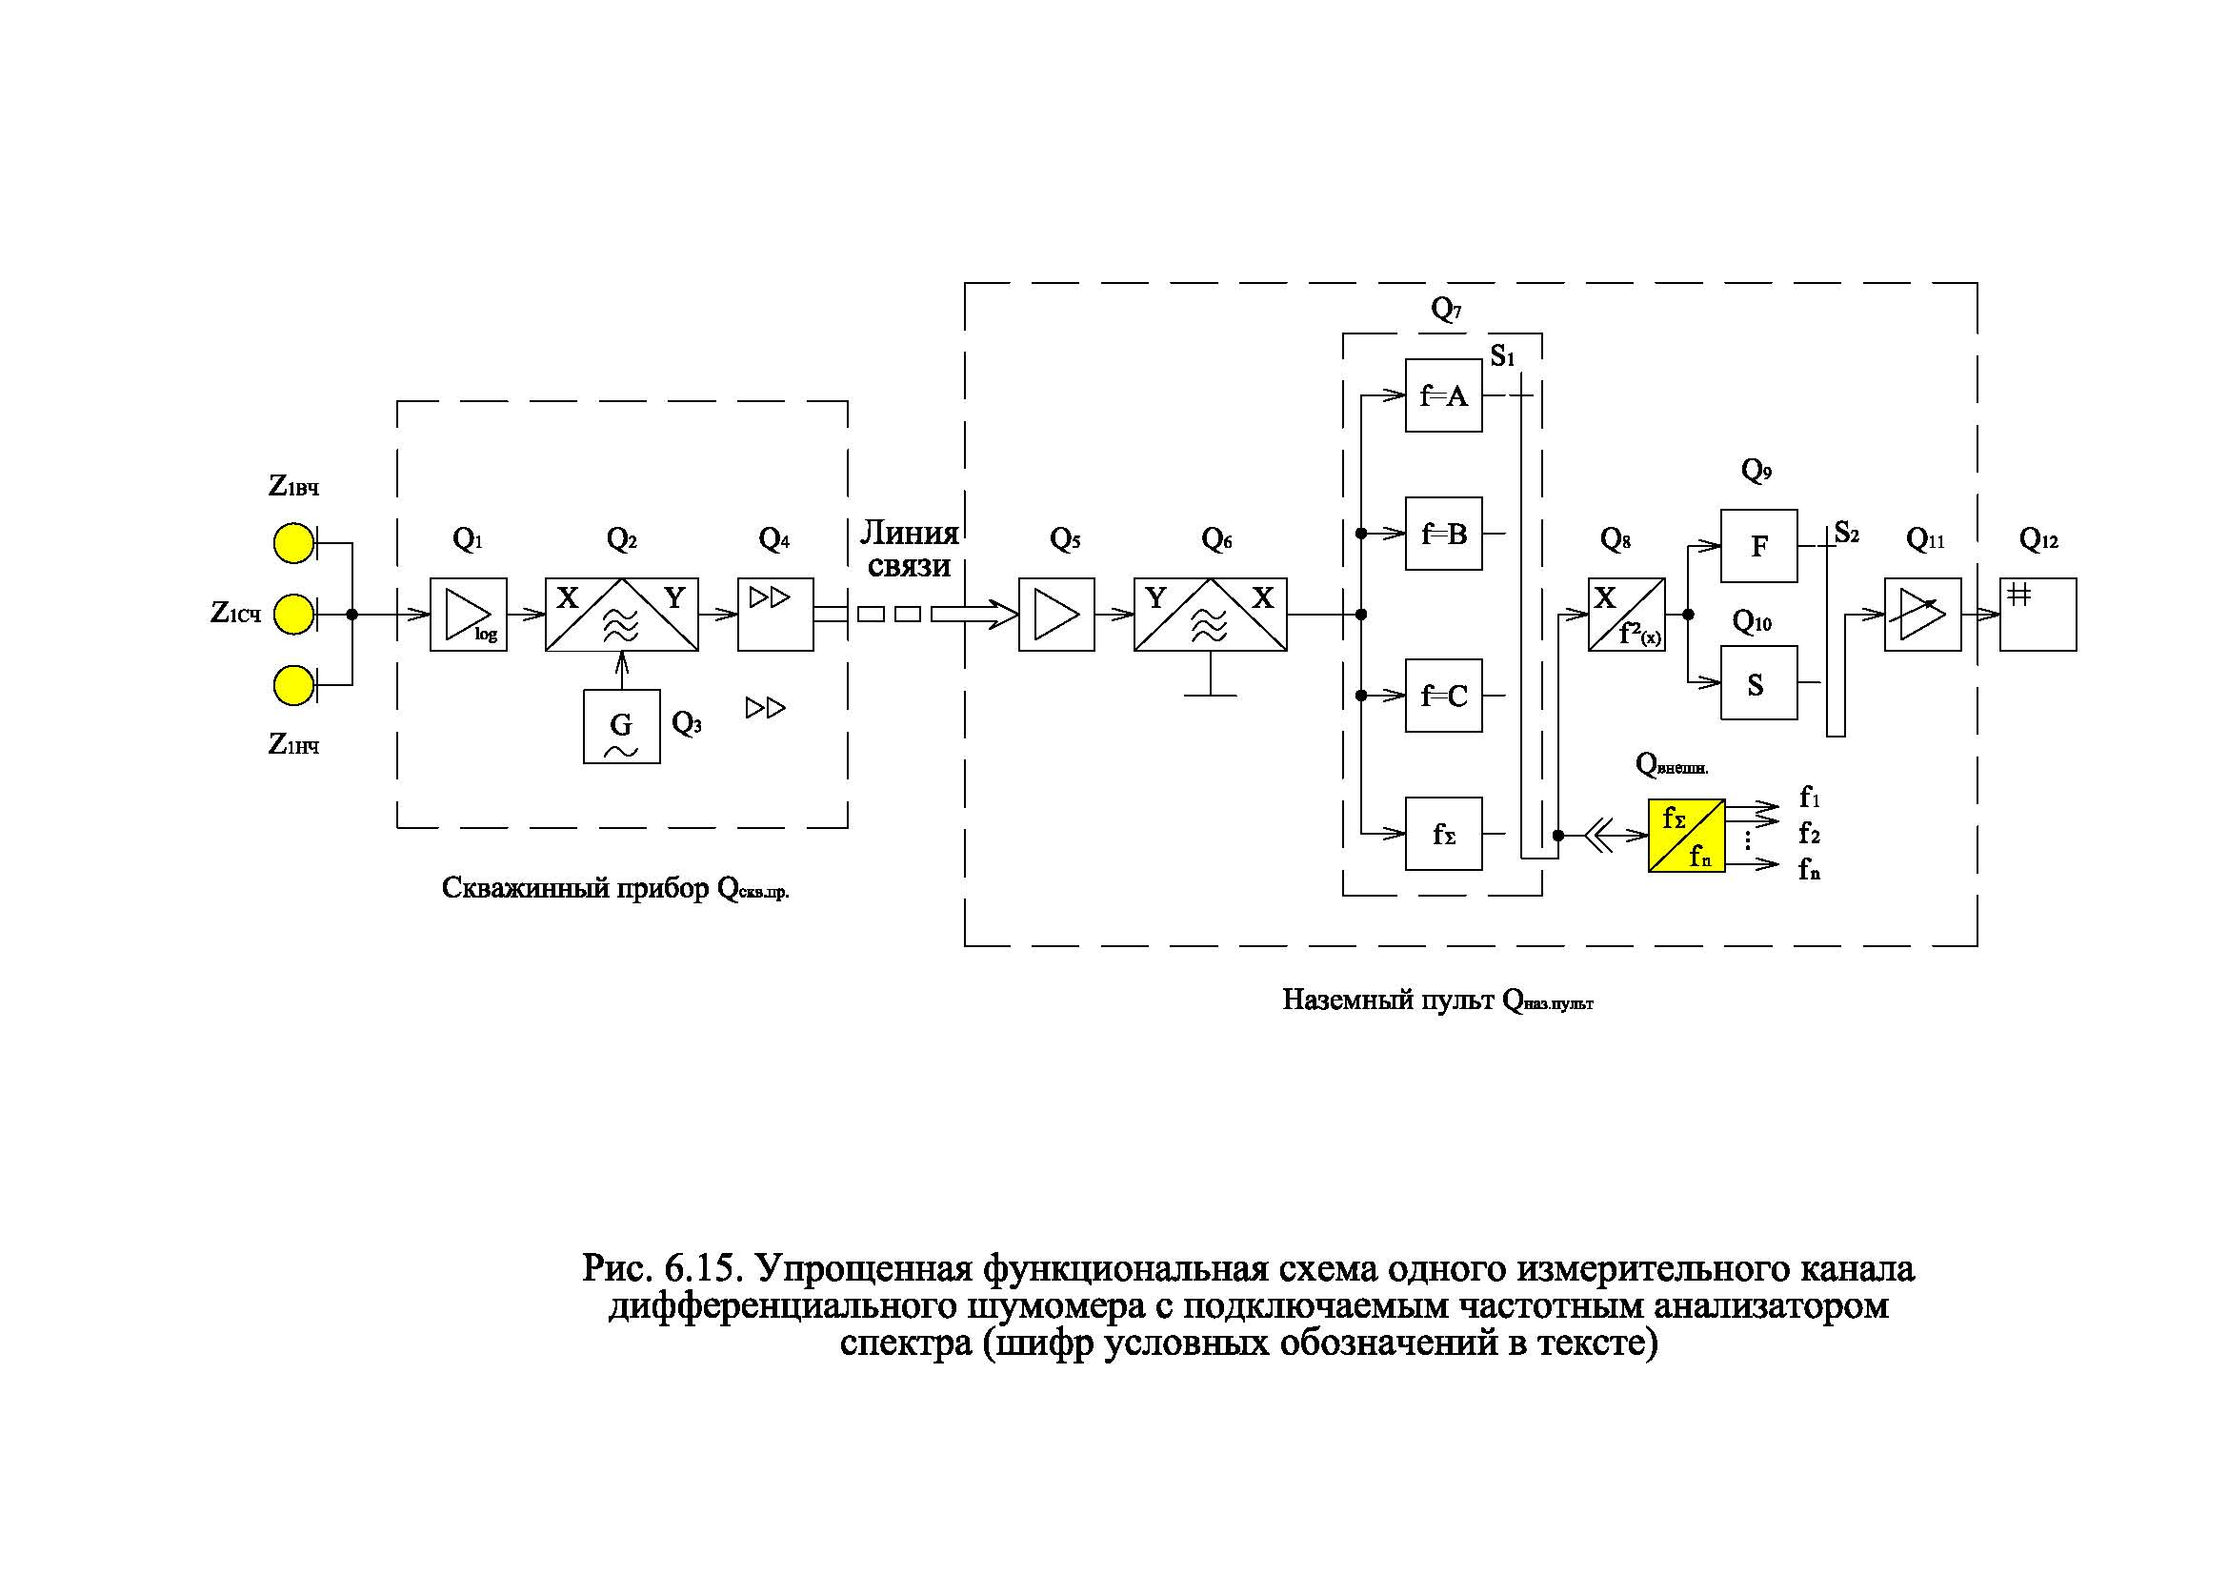
Рис. 6. Упрощенная функциональная схема одного измерительного канала многоканального дифференциального шумомера

Результаты измерений дифференциальным шумомером в графическом виде представлены на рисунке 7.

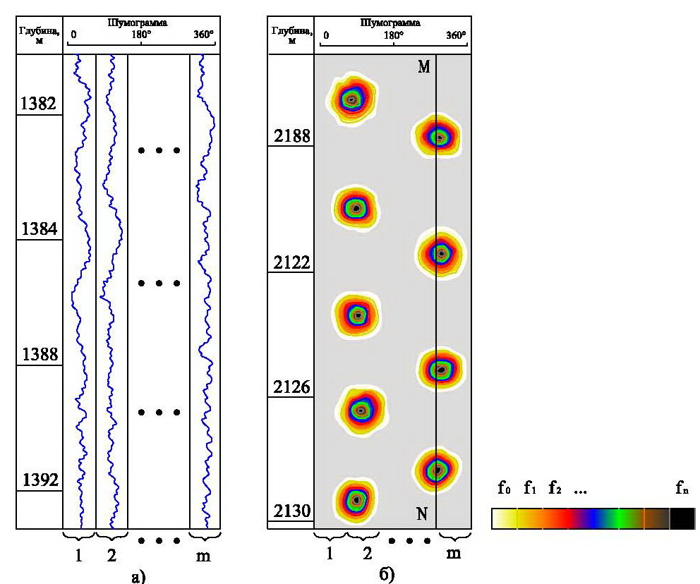

Рис. 7. Способы представления шумограмм дифференциального шумомера на плоскости:
а – в виде стандартной геофизической диаграммы, отображающей m независимых кривых; б – в виде шумограммы с интегрированными m секторами развертки обсадной колонны со шкалой спектра частот; MN – линия сечения для оценки спектральной характеристики акустического поля в интервале перфорации обсадной колонны.

Акустическое поле моделируют специальной разработанной метрологической установкой (рис. 8) с комплектом образцов горных пород с известными фильтрационными свойствами, для калибровки телеметрической системы скважинного шумомера. Для моделирования ламинарного потока изготавливаются металлические цилиндры, по всей длине заполненные образцами горных пород (рис. 9.1). Для моделирования турбулентного потока цилиндр заполняют горной породой в виде конуса (рис. 9.2). На концах цилиндров нарезают наружную и внутреннюю резьбу. Наружной резьбой цилиндр с образцом фильтрующей породы крепится к стенке обсадной колонны в метрологической установке, внутренняя резьба предназначена для последовательного соединения цилиндров при имитации гидроизолирующих зон проницаемого пласта. Размеры модели определяют по типу кумулятивного заряда, которым прострелян перфорационный канал.
Качество метрологического обеспечения дифференциальных телеметрических систем многократно возрастает, если вскрытие проницаемых пластов бурением проводить с отбором керна.
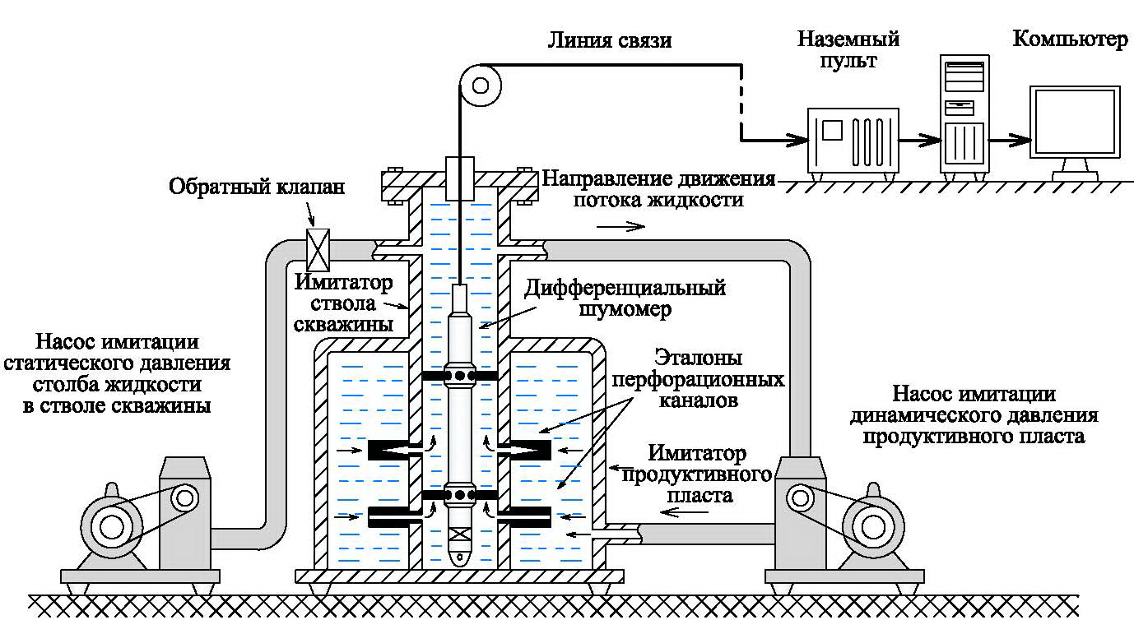
Рис. 8. Метрологическая установка дифференциального шумомера

1) | 2)
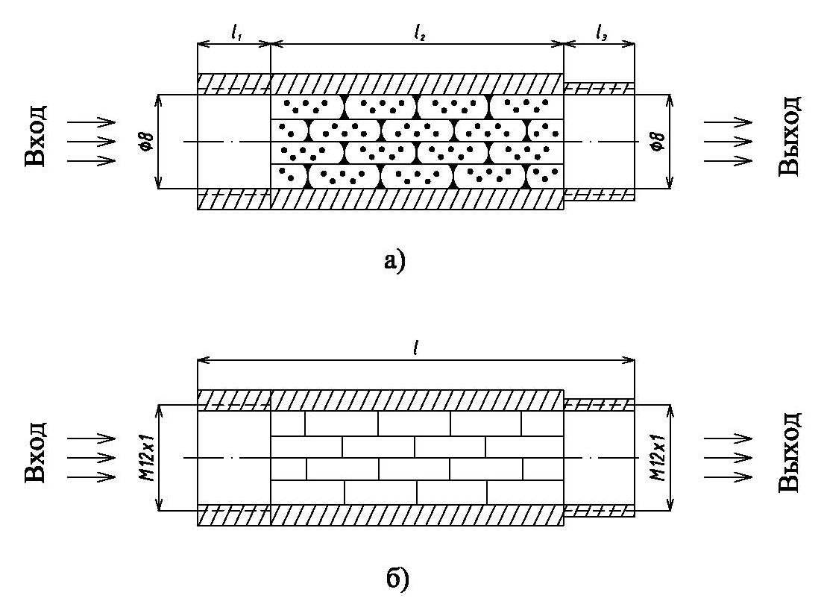 | 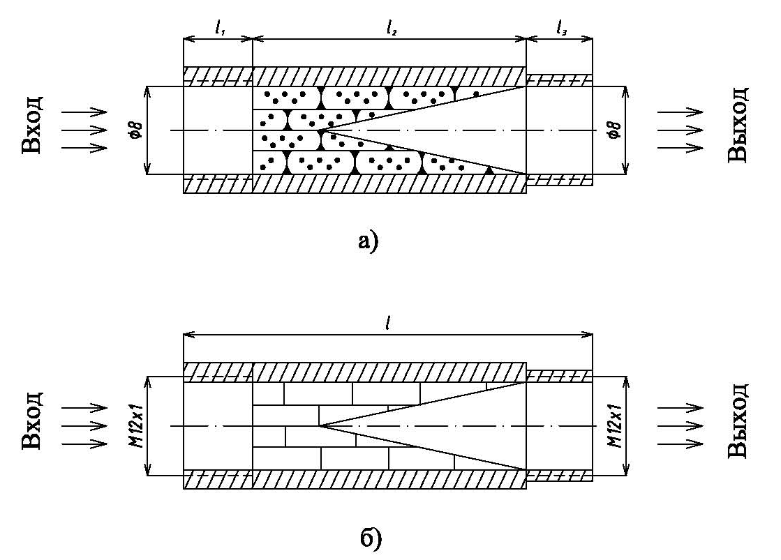
Рис. 9. Эталонные модели перфорационных каналов с образцами фильтрующих пород;
1 – с ламинарным течением струи жидкости на выходе; 2 – с турбулентным;
а – песчаник, б – известняк

Метрологическая установка работает следующим образом. В имитатор ствола скважины помещают скважинный прибор дифференциального шумомера, соединяют его с наземным пультом, а устье имитатора скважины герметизируют специальным уплотнением. В зависимости от физического свойства среды, в которой планируются проводить исследования, в метрологическую установку заливают жидкость с заданной плотностью (керосин, трансформаторное масло, водонефтяные эмульсии, вода различной минерализации и др.).
Насосами статического и динамического давления имитируют давление столба жидкости в стволе скважины и движение потока жидкости.
Процесс фильтрации жидкости через эталоны перфорационных каналов с различными образцами горных пород регистрируют дифференциальным шумомером, после чего, аналогичные операции проводят с термокондуктивным дебитомером. Результаты калибровки заносят в таблицу 1 и преобразуют ее в таблицу 2 вида:
Таблица 2
№ образца горной породы | Фильтрационные характеристики  горных пород |  |  |  |  |  |  |  |  | Эталоны параметров  физических  полей  случайных  процессов
№ образца горной породы |  |  |  |  |  |  |  |  |  | v(p) | S($ω$) | R($θ$)
1 | 2 | 3 | 4 | 5 | 6 | 7 | 8 | 9 | 10 | 11 | 12 | 13
1 | 20,9 | 80,0 | 0,90 | 11,3 | 0,0590 | 6,61 | 0,151 | 3,74 | 4,5 | $$v_{1}(p)$$ | $$S_{1}(ω)$$
2 | 26,4 | 600,0 | 0,82 | 20,4 | 0,0686 | 4,03 | 0,248 | 7,90 | 8,55 | $$v_{2}(p)$$ | $$S_{2}(ω)$$ | $$R_{2}(θ)$$
… | … | … | … | .. | … | … | … | … | … | … | … | …
89 | 15,2 | 16,02 | 6,78 | 6,78 | 0,0543 | 8,17 | 0,122 | 2,38 | 6,63 |  | $$S_{\text{89}}(ω)$$ | $R_{\text{89}}(θ$)

где $v(p)$ - скорость потока жидкости в перфорационном канале, зависящая от динамического давления продуктивного пласта;
S(ω) – спектральная плотность случайной функции, характеризующая распределение давления и скорости потока жидкости в спектре частот акустического поля.
Для оценки степени связи скорости потока жидкости и спектра измеренных частот вводим корреляционную функцию R(θ), которая рассчитывается в процессе интерпретации.
Таким образом, в таблице 2 фильтрационные характеристики горных пород моделируются параметрами физических полей $v(p)$, S(ω), полученных на метрологических установках (рис.5, рис. 8) и рассчитанными значениями R($θ$).

Глава 7. Интерпретация результатов исследований прискважинной области продуктивных пластов дифференциальными системами скважинной телеметрии.

В главе приведены теоретические положения интерпретации интегрированных дебитограмм и шумограмм скважинных телеметрических систем.
Представлен разработанный способ оперативной интерпретации результатов исследований в интервалах перфорации системами дифференциальной телеметрии.
На первом этапе для уточнения интервала перфорации дебитограмма и шумограмма увязывается по глубинам. Затем на развертках дебитограммы и шумограммы определяется площадь интервала перфорации и находится количество потенциальных областей N, в которых размещаются перфорационные отверстия:

$N=\frac{2{πR}_{0}h}{d^{2}}$, (7.1)

где, R₀ – радиус обсадной колонны;
h – протяженность интервала перфорации;
d – средний диаметр перфорационного отверстия.

Соотношение (7.1) преобразуется к виду $N=m×n$. Из системы областей $m×n$ формируется матрица, имеющая т столбцов и п строк, т.е.

$A=\left(\begin{matrix}a_{\text{11}} & a_{\text{12}} & \text{.}\text{.}\text{.} & a_{1n} \\ a_{\text{21}} & a_{\text{22}} & \text{.}\text{.}\text{.} & a_{2n} \\ \text{.}\text{.}\text{.} & \text{.}\text{.}\text{.} & \text{.}\text{.}\text{.} & \text{.}\text{.}\text{.} \\ a_{m1} & a_{m2} & \text{.}\text{.}\text{.} & a_{\text{mn}}\end{matrix}\right)$ (7.2)

Эта матрица представляет собой развёртку интервала перфорации. В процессе геофизических исследований каждый элемент матрицы А приобретает определённое значение и характеризует канал связи продуктивного пласта со стволом скважины.
На втором этапе интерпретации выделяются работающие перфорационные отверстия. Для этого методом наложения совмещается шумограмма с термокондуктивной дебитограммой и отмечаются те перфорационные отверстия, у которых образуются турбулентные области в потоке жидкости. Для формирования шкалы, характеризующей фильтрационные процессы, отмечаются каналы с минимальной и максимальной турбулентность. Максимальной присваивают статус 100% фильтрации и все выделенные перфорационные отверстия, по степени гидравлической связи продуктивного пласта со стволом скважины подразделяются на четыре категории: каналы первой категории – гидравлическая связь составляет от 80 до 100%, второй – 40-80%, третьей – 10-40% и четвертой – гидравлическая связь от 0 до 10%, такие перфорационные отверстия не считаются каналами, связывающими ствол скважины с продуктивным пластом, и исключаются из процесса интерпретации.
Третий этап заключается в следующем:
В интервале продуктивного пласта (0, Н) из суммы $ℑ(h)$ полезного сигнала $s(h,λ_{1},λ_{2},\text{.}\text{.}\text{.})$, полученного в процессе исследования скважины системами скважинной телеметрии и зависящего от нескольких параметров $λ_{1},λ_{2},\text{.}\text{.}\text{.}$, и гауссовского стационарного шума $ξ(h)$:

$ℑ(h)=s(h,λ_{1},λ_{2},\text{.}\text{.}\text{.})+ξ(h),$ $0≤h≤H$, (7.1)
в нашем случае

$ℑ(h)=s(h;v(p)±{Δλ}_{1};S(ω)±{Δλ}_{2};R(θ)±{Δλ}_{3};\text{.}\text{.}\text{.})+ξ(h)$, $0≤h≤H$, (7.2)

путём интерпретации находится предельная точность оценки нескольких параметров $λ_{i}$. В нашем случае предельная точность этих параметров заключается в погрешности измерения скважинными телеметрическими системами в реальных условиях, которая равна:
(7.3)

Из условия, что вид сигнала $s(h,λ_{1},λ_{2},\text{.}\text{.}\text{.})$ задан эталонами метрологического обеспечения дифференциальной системы скважинной телеметрии, а сам сигнал расположен внутри интервала наблюдения (0, Н), так что значения сигнала и его производных на концах этого интервала равны нулю, находится предельное приближение измеренных значений сигнала и его эталона $s(h,λ_{1},λ_{2},\text{.}\text{.}\text{.})$.
Из условия, что до момента исследования ориентировочно известны априорные плотности вероятности параметров $λ_{1},λ_{2},\text{.}\text{.}\text{.}$ полагается, что эти параметры равномерно распределены в некотором интервале значений, находятся интервалы значений за пределы которых не выходят параметры $λ_{1},λ_{2},\text{.}\text{.}\text{.}$ Иначе эти параметры теряют смысл, если их плотность вероятности стремится к бесконечности.
Имея необходимые измеренные параметры , , расчетный параметр и их эталоны , и (таблица 2) решается обратная задача, т. е. в процессе интерпретации результаты скважинных исследований идентифицируются с данными, полученными в метрологической установке, по которым определяются фильтрационные свойства горных пород, указанные в таблице 1.
Таким образом, проблема контроля динамики фильтрационных процессов в прискважинной области продуктивных пластов на этапе подготовки скважин и в период их эксплуатации решается комплексом геофизической аппаратуры, состоящим из скважинного дифференциального шумомера и термокондуктивного дебитомера с дифференциальными первичными преобразователями.

ЗАКЛЮЧЕНИЕ

В результате анализа накопленных знаний по оценке физических процессов, протекающих в гидроизолирующих зонах гидравлической системы «продуктивный пласт – ствол скважины», лабораторных и экспериментальных исследований в действующих скважинах нефтяных месторождений, изучения научных трудов по гидравлике, акустике, метрологии, подборки монографий и статей по современному состоянию скважинных телеметрических систем различных геофизических методов:
- разработана технология контроля геофизическими методами динамики фильтрационных процессов в прискважинной области продуктивных пластов;
- усовершенствованы измерительные каналы телеметрических систем скважинной шумометрии и термокондуктивной дебитометрии;
- в гидравлической системе «продуктивный пласт – ствол скважины» выявлены закономерности протекания физических процессов при формировании гидроизолирующих зон в период строительства скважин и при их естественном разрушении в эксплуатационный период;
- выявлены наиболее информативные параметры физических полей, создаваемых потоком углеводородов в интервале перфорации продуктивного пласта, вскрытого кумулятивной перфорацией,
- разработаны дифференциальные измерительные преобразователи для стандартных телеметрических систем скважинного шумомера и термокондуктивного дебитомера;
- разработана метрологическая установка с комплектом образцов горных пород для скважинного шумомера и термокондуктивного дебитомера с дифференциальными измерительными преобразователями;
- усовершенствована стандартная метрологическая установка для термокондуктивного дебитомера;
- проверена степень соответствия теоретических моделей пористых сред реальным средам.

Список опубликованных работ:

Основные положения диссертации нашли отражение в следующих печатных работах:
1. Кузьминова И.В., Технология контроля динамики фильтрационных процессов в прискважинной области продуктивного пластов системами дифференциальной телеметрии. Научно-технический вестник «Каротажник» № 5 (182), Тверь, 2009 г., с. 118 - 130
2. Кузьминова И.В., Оценка воздействия продуктов перфорации на коллекторские свойства вскрытых отложений. ГФУП «Ухтанефтегазгеология», Научно-техническая конференция УГТУ, (16 – 18 апреля 2001 г.).
3. Кузьминова И.В., Нестандартный контроль динамики фильтрационных характеристик интервалов перфорации нефтяных скважин в области продуктивных пластов. Межрегиональная молодёжная научная конференция «Севергеоэкотех – 2002», (19 – 21 марта 2002 г., тезисы доклада), УГТУ, стр. 37.
4. Кузьминова И.В., Степень влияния ствола эксплуатационной скважины на гидродинамические характеристики продуктивного пласта. Научно-техническая конференция УГТУ, (15 – 16 апреля 2002 г.), с. 47.
5. Паршин В. Д., Кузьминова И. В., Семантическая нагрузка геофизической информации при контроле динамики фильтрационных характеристик интервалов перфорации в области продуктивных пластов. Научно-техническая конференция УГТУ, (15 – 16 апреля 2002 г.).
6. Кузьминова И.В., Динамика потока углеводородов в зоне кольматации продуктивных пластов эксплуатационных скважин. Геологи XXI века: материалы Всероссийской научной конференции студентов, аспирантов, молодых специалистов, (25 – 27 марта 2002 г.), Саратов: издательство СО ЕАГО, 2002 г., секция 4, Геофизические методы поисков и разведки, стр. 185 – 188.
7. Кузьминова И.В., Определение фильтрационных характеристик прискважинной области продуктивного пласта по скорости пульсации струи жидкости в перфорационных каналах эксплуатационной скважины. Большая нефть: реалии, проблемы, перспективы. Нефть и газ Европейского Северо-востока (Материалы Всероссийской конференции, 15 – 17 апреля, 2003 г.), стр. 251.
8. Кузьминова И.В. Технология контроля физических процессов в прискважинной области продуктивного пласта обсаженной скважины дифференциальными телеметрическими системами. IX Международная конференция «Новые идеи в науках о Земле», 14-17 апреля 2009 г., РГГРУ, г. Москва.

